Nama: Didin Septyadi Zakaria (531422065)

Kelas : C-Sistem Informasi

No Absen : 14

Matakuliah: Arsitektur Sistem Informasi

**Studi Kasus 14: Sistem Informasi Pemesanan Jasa Fotografi**

Sebuah komunitas fotografer di Gorontalo membutuhkan sistem informasi untuk mengelola pemesanan jasa fotografi. Sistem ini harus memungkinkan pelanggan untuk memilih paket, membuat janji temu, dan melihat portofolio fotografer. Pengelola komunitas harus bisa mengelola data fotografer, jadwal pemotretan, dan laporan pemesanan.

**Pembahasan:**

1. Diagram Konteks

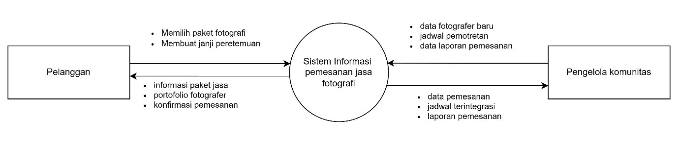Diagram Konteks adalah diagram tingkat tinggi yang digunakan untuk menggambarkan hubungan antara sistem yang sedang dianalisis dengan entitas eksternal yang berinteraksi dengan sistem tersebut. Diagram ini menunjukkan batas sistem, yaitu apa yang termasuk dalam sistem dan apa yang berada di luar sistem, serta aliran data antara sistem dan aktor eksternal. Adapun diagram konteks pada sistem informasi pemesanan jasa fotografi dapat dilihat pada gambar dibawah ini

1. Data Flow Diagram (DFD)

DFD adalah alat pemodelan yang digunakan untuk menggambarkan aliran data dalam sebuah sistem, serta bagaimana data diproses dan disalurkan di antara berbagai komponen dalam sistem tersebut. DFD menggambarkan bagaimana data bergerak dari satu titik ke titik lainnya, baik itu dalam sistem maupun di luar sistem, serta bagaimana data itu diproses dalam setiap langkah.

* DFD level 0

DFD level 0 adalah proses keseluruhan yang ada pada sistem. Proses yang digambarkan dalam DFD hanya berupa simbol-simbol tertentu. DFD level 0 sistem yang akan dibuat dapat dilihat seperti gambar di bawah ini:

1. Entity Relationship Diagram (ERD)

ERD diguankan untuk merepresentasikan model model yang ada pada sistem diamana terdapat entitas, atribut relasi serta kardinalitasnya. Berikut adalah contoh ERD dari model yang ada didalam DFD diatas:

Ket: *Primary key

** Foreign key

Hubungan:

* Pelanggan 1:N Pemesanan: satu pelanggan dapat melakukan banyak pemesanan, tapi satu pemesanan hanya memiliki satu pelanggan
* Pemesanan N : 1 Paket jasa: banyak pemesanan bisa memilih satu paket jasa, tetapi satu paket jasa bisa dipilih oleh banyak pemesanan
* Pemesanan 1 : 1 Jadwal fotografer: satu pemesanan hanya memiliki satu jadwal fotografer, dan satu jadwal fotografer hanya memiliki satu pemesanan
* Fotografer 1 : N jadwal fotografer: setiap fotografer memiliki banyak jadwal fotografer, dan setiap jadwal fotografer hanya memiliki satu fotografer
* Fotografer 1 : N Paket jasa: setiap fotografer memiliki banyak paket jasa, dan setiap paket jasa hanya memiliki satu fotografer

1. Kamus Data

Kamus Data adalah dokumen yang sangat penting dalam proses perancangan dan pengembangan sistem informasi. Dengan memiliki kamus data, pengembang, analis, dan pemangku kepentingan lainnya dapat memiliki pemahaman yang sama mengenai data yang digunakan dalam sistem, sehingga memungkinkan pembangunan sistem yang lebih terstruktur, terorganisir, dan mudah dipahami. Berikut adalah contoh dari kamus data:

**Tabel Pelanggan:**

|  |  |  |  |  |
| --- | --- | --- | --- | --- |
| Nama Atribut | Tipe Data | Ukuran | Constrain | relasi |
| Id_pelanggan | integer | 11 | unique, Not null | Primary |
| Nama | Varchar | 30 | Not null | - |
| Email | Varchar | 30 | Not null | - |
| Kontak | Number | 12 | Not null, unique | - |
| Alamat | Varchar | 225 | Not null | - |

**Tabel Pemesanan:**

|  |  |  |  |  |
| --- | --- | --- | --- | --- |
| Nama Atribut | Tipe Data | Ukuran | Constrain | relasi |
| Id_pelanggan | Integer | 11 | unique, Not null | Primary |
| Id_pelanggan | integer | 11 | unique | Foreign key (pelanggan) |
| Id_paket_jasa | integer | 11 | unique | Foreign key (paket jasa) |
| Tanggal_pemesanan | date | 20 | Not null | - |
| lokasi | varchar | 225 | Not null | - |
| Status | Enum(pending,selesai, batal) | 11 | Not null | - |

**Tabel Paket Jasa:**

|  |  |  |  |  |
| --- | --- | --- | --- | --- |
| Nama Atribut | Tipe Data | Ukuran | Constrain | relasi |
| Id_paket_jasa | Integer | 11 | unique, Not null | Primary |
| Nama_paket | Varchar | 50 | Not Null | - |
| harga | integer | 20 | Not null | - |
| deskripsi | text | 225 | Not null | - |

**Tabel Jadwal Fotografi:**

|  |  |  |  |  |
| --- | --- | --- | --- | --- |
| Nama Atribut | Tipe Data | Ukuran | Constrain | relasi |
| Id_jadwal | Integer | 11 | unique, Not null | Primary |
| Id_fotografer | integer | 11 | unique | Foreign key (fotografer) |
| Id_pemesanan | integer | 11 | unique | Foreign key (pemesanan) |
| Tanggal_jadwal | date | 20 | Not null | - |
| waktu | varchar | 20 | Not null | - |

**Tabel Fotografer:**

|  |  |  |  |  |
| --- | --- | --- | --- | --- |
| Nama Atribut | Tipe Data | Ukuran | Constrain | relasi |
| Id_fotografer | Integer | 11 | unique, Not null | Primary |
| nama | varchar | 20 | Not nutll | - |
| spesialis | varchar | 20 | Not null | - |
| portofolio | file | 50 | Not null | - |